**PROGRAMA #2**

**LO MEJOR DE LA PATAGONIA**

**BUENOS AIRES – BARILOCHE - EL CALAFATE - USHUAIA /11 NOCHES / 12 DIAS**

*“Argentina un destino donde la ciudad y la naturaleza se abrazan”*

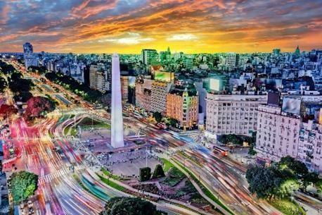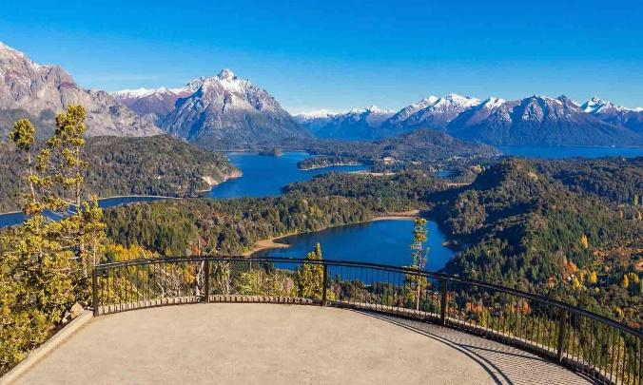

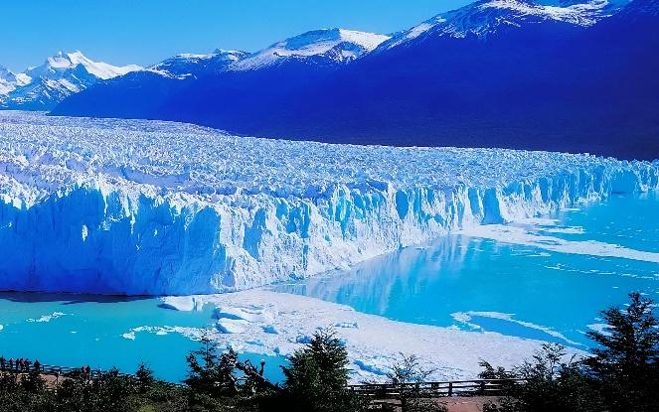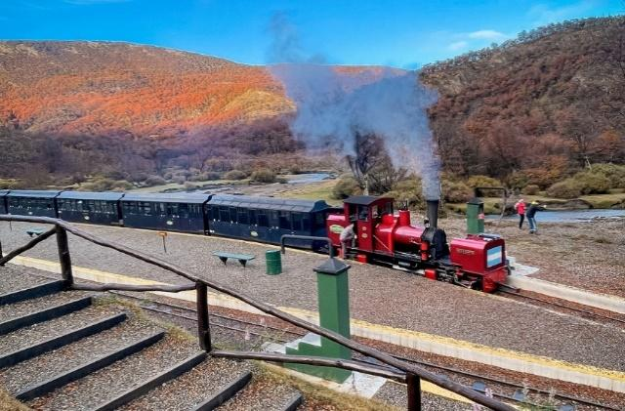

*Tu viaje inicia aquí*

**DÍA 01 - BUENOS AIRES**

Llegada a la ciudad de Buenos Aires. Traslado del aeropuerto al Hotel seleccionado. Resto del día libre. **Alojamiento.**

## DÍA 02 – BUENOS AIRES /BARILOCHE

## Desayuno en el Hotel. Traslado al Aeropuerto para tomar vuelo con destino a Bariloche. Llegada a la ciudad de Bariloche. Traslado desde el Aeropuerto hasta el Hotel seleccionado. Alojamiento.

**DÍA 03 - BARILOCHE**

**Desayuno en el Hotel**. Se realizará la Excursión Ciudad-Circuito Chico.

**Excursión Ciudad-Circuito Chico.**

Vive la belleza de Bariloche y sus alrededores con un circuito panorámico de medio día. Este es uno de los lugares más populares de la Patagonia. El tour ofrece vistas espectaculares del lago Nahuel Huapi, Cerro Campanario y la península de Llao Llao. El tour popular de Bariloche, esta ruta circular de medio día empieza en la ciudad y se dirige al lago

**Nahuel Huapi y Playa Bonita**.

Desde Playa Bonita podrás ver la isla Huemul. Cuando llegues al pie del cerro Campanario podrás subir en telesilla hasta la cima (1.050 metros) (ascenso opcional, no incluido). Si eliges esta subida opcional disfrutarás de algunas de las mejores vistas de la región. El circuito continúa por la península de San Pedro hasta la zona de Llao Llao. Al sur verás increíbles vistas del hotel Llao Llao, encuadrado por la colina de la capilla y el cerro López. Cuando llegues a Punto Panorámico podrás admirar las preciosas vistas de la península de Llao Llao y los lagos circundantes. A continuación, cruzarás el puente sobre el lago Moreno, que lo conecta con la península de Llao Llao, y seguirás la ruta alrededor de la laguna El Trébol antes de volver a la ciudad de Bariloche. **Alojamiento.**

Duración: 4 horas.

**DÍA 04 - BARILOCHE**

**Desayuno en el Hotel**. Día libre para disfrutar de la ciudad o paseos opcionales. **Alojamiento.**

**DÍA 05 – BARILOCHE / EL CALAFATE**

**Desayuno en el Hotel**. Traslado al Aeropuerto de Bariloche para tomar vuelo con destino a El Calafate. Llegada a la ciudad de El Calafate. Traslado desde el Aeropuerto hasta el Hotel seleccionado. **Alojamiento.**

## DÍA 06 – EL CALAFATE

## Desayuno en el Hotel. Por la mañana se realizará la Excursión al Glaciar Perito Moreno.

## Excursión Al Glaciar Perito Moreno:

El tour comienza temprano por la mañana con destino al Parque Nacional Los Glaciares, ubicado a 80 Km de distancia de El Calafate. Una vez en el mismo un guía habilitado por el Parque Nacional le brindará toda la información sobre el entorno, la flora, la fauna y el misticismo de este glaciar único. A continuación, tendrá tiempo para recorrer y disfrutar de los increíbles paisajes que brinda la imponente inmensidad del glaciar Perito Moreno recorriendo sus pasarelas. La caminata por las pasarelas es libre y tienen una extensión de 5 km. Las mismas están constituidas por escalinatas que descienden hasta aproximarse a unos 300 metros del frente del glaciar. **Realizaremos la navegación por la pared norte del glaciar, una experiencia única.**

## DÍA 07 - EL CALAFATE / USHUAIA

**Desayuno en el Hotel.** Traslado al Aeropuerto de El Calafate para tomar vuelo con destino a Ushuaia. Traslado del Aeropuerto hasta el Hotel seleccionado. **Alojamiento.**

**DÍA 08 – USHUAIA**

**Desayuno en el Hotel.** Por la mañana se realizará la excursión al Parque Nacional Tierra del Fuego.

**Excursión Parque Nacional Tierra Del Fuego:**

El Parque Nacional Tierra del Fuego se encuentra ubicado a sólo 12 km de Ushuaia. El tour comienzo en la estación del Tren del Fin del Mundo en la que podrás elegir entre subirte al tren (opcional) o recorrer la estación junto al guía. Si decides abordar el tren (no incluido), emprenderás un recorrido de aproximadamente 40 minutos conociendo la historia y anécdotas del lugar. En ese antiguo tren se trasportaban a los presos alojados en el presidio de la ciudad, hoy museo (ticket no incluido). Luego se visitará el Lago Acigami/Roca de origen glaciar, ubicado en la frontera entre Argentina y Chile. Allí podrá disfrutar de la fauna autóctona compuesta por cisnes de cuello negro, cauquenes, cormoranes, rayaditos, zorros y la flora del bosque fueguino. Finalizando se visitará la Bahía Lapataia, lugar donde culmina la ruta nacional N°3 y trayecto final de la conexión terrestre más larga de América (que permite ir en vehículo desde Ushuaia hasta Alaska). Regreso al Hotel. **Alojamiento.**

**DÍA 09 – USHUAIA / BUENOS AIRES**

**Desayuno en el Hotel.** Traslado al Aeropuerto de Ushuaia para tomar vuelo con destino a Buenos Aires. Arribo a la ciudad de Buenos Aires. Traslado del Aeropuerto hasta el Hotel seleccionado. **Alojamiento.**

**DÍA 10 – BUENOS AIRES – CITY TOUR - CENA SHOW LA VENTANA**

**Desayuno en el Hotel**. Se realizará la excursión: Medio día Visita de la Ciudad.

**City Tour (Medio Día) Con guía en español:**

En esta excursión va a poder disfrutar a la ciudad Autónoma de Buenos Aires y conocer el símbolo de la ciudad: el Obelisco. Recorrerá plazas como las de mayo, San Martín y Alvear. Avenidas importantes como: Corrientes, De mayo, 9 de Julio, entre otras.

Conocerá barrios con historia como La Boca, San Telmo, suntuosos como Palermo y Recoleta y modernos como Puerto Madero. También los parques: Lezama, Tres de Febrero. Recorrerá zonas comerciales, financieras y Estadio de Fútbol. *Duración: **TOUR 3 HORAS**.

En la noche tendrás **CENA SHOW LA VENTANA** Degustarán una excelente cena con primer plato, plato principal y postre, todo con tres opciones. Acompañado por un buen vino o la bebida de su preferencia. Luego de la cena, podrán disfrutar del mejor show de tangos del momento, con excelentes parejas de baile, con primeras voces que lo deleitarán con los mejores tangos y la tradicional orquesta típica. Al finalizar, regreso al hotel. **Alojamiento.**

**DÍA 11 - BUENOS AIRES**

**Desayuno en el Hotel.** Dia libre para disfrutar de la ciudad ir de compras, a una librería o degustar de la gastronomía. **Alojamiento.**

**DÍA 12 – BUENOS AIRES**

**Desayuno en el Hotel.** Traslado del Hotel al Aeropuerto de Buenos Aires para tomar vuelo de regreso.

## FIN DE NUESTROS SERVICIOS.

***LO MEJOR DE LA PATAGONIA***

**BUENOS AIRES – BARILOCHE - EL CALAFATE - USHUAIA / 11 NOCHES / 12 DIAS**

* **01 noche** de Alojamiento en Hotel seleccionado en **Buenos Aires (BUE).**
* Traslados Aeropuerto BUE / Hotel / Aeropuerto BUE.
* **03 noches** de Alojamiento en Hotel seleccionado en **Bariloche (BRC)**
* Traslados Aeropuerto BRC / Hotel /Aeropuerto BRC.
* Excursión Circuito Chico
* **02 noches** de Alojamiento en Hotel seleccionado en **El Calafate (FTE).**
* Traslados Aeropuerto FTE / Hotel /Aeropuerto FTE.
* **Excursión Glaciar Perito Moreno** con ticket de **ingreso incluido**
* **Navegación por el Glaciar.**
* **02 noches** de Alojamiento en Hotel seleccionado en **Ushuaia (USH).**
* Traslados Aeropuerto USH / Hotel / Aeropuerto USH.
* **Excursión PN Tierra del Fuego** con ticket de **ingreso incluido**
* **03 noches** de Alojamiento en Hotel seleccionado en Buenos Aires (BUE).
* Traslados Aeropuerto BUE / Hotel / Aeropuerto BUE.
* City Tour (Medio Día) con Guía en español.
* **Cena Show de Tango La Ventana.**
* **Tarjeta de asistencia** con USD 55.000 ce cubrimiento con PRE-EXISTENCIAS **(**hasta los 75 mayores aplica suplemento)

**NO INCLUYE:**

* Gastos no especificados en el itinerario
* Alimentación no especificada en el itinerario
* Tours no especificados en el itinerario
* Gastos personales
* Propinas

## NOTA IMPORTANTE

* El pago se debe realizar en pesos colombianos, a la **TRM DEL DIA.**
* **Tarifa aplica hasta el 15 de diciembre como última fecha de regreso**
* **Consultar tarifas**

**HOTEL TURISTA 3* VIGENCIA SGL DBL TPL**

|  |  |  |  |  |
| --- | --- | --- | --- | --- |
| **Hotel Merit San Telmo**  **Hotel Nahuel Huapi**  **Hotel Rochester Calafate**  **Hotel Altos Ushuaia** | 01 JUN – 15 DIC | 2.177 | 1.765 | 1.472 |

**HOTEL PRIMERA 4* VIGENCIA SGL DBL TPL**

|  |  |  |  |  |
| --- | --- | --- | --- | --- |
| **Hotel NH florida**  **Hotel NH Edelweiss**  **Hotel Lagos del calafate**  **Hotel Cilene del Faro** | 01 JUN – 15 DIC | 2.855 | 1.775 | 1.737 |

**HOTEL 5* VIGENCIA SGL DBL TPL**

|  |  |  |  |  |
| --- | --- | --- | --- | --- |
| **Hotel Double Tree**  **Hotel Alma del Lago**  **Hotel Xelena FTE**  **Hotel Las Hayas** | 01 JUN – 15 DIC | 3.653 | 2.098 | 1.944 |
| **Hotel Double Tree**  **Hotel Alma del Lago**  **Hotel Xelena FTE**  **Hotel Las Hayas** | 01 JUN – 15 DIC | 3.268 | 1.983 | 1.860 |

**HOTEL LUJO VIGENCIA SGL DBL TPL**

|  |  |  |  |  |
| --- | --- | --- | --- | --- |
| **Hotel Palladio**  **Hotel Llao Llao**  **Hotel Xelena**  **Hotel Arakur** | 01 JUN – 15 DIC | 3.850 | 2.220 | 2.250 |
| **Hotel Palladio**  **Hotel Llao Llao Hotel Xelena**  **Hotel Arakur** | 01 JUN – 15 DIC | 3.650 | 2.065 | 2.230 |

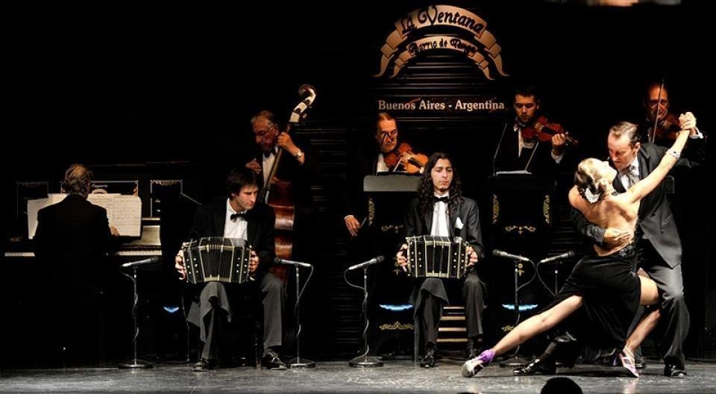

**GRUPO EMPRESARIAL JMG TRAVEL SAS con RNT 131889 expedido por el Ministerio de Comercio Industria y Turismo,** amparada y regulada por el régimen de responsabilidad que establece la cláusula de responsabilidad sobre el decreto 2438/2010 y la ley 300/96 su D.R. 1075/97, ley 1480 de 2011 y demás decretos reglamentarios**. G.E. JMG TRAVEL SAS** no asume responsabilidad frente a los usuarios por el servicio de transporte aéreo, salvo que se trate de vuelo fletado y de acuerdo con las condiciones del transporte. Está comprometida con el cumplimiento de la Resolución 3860

de 2015 sobre sostenibilidad turística y la ley 679 de 2001 sobre la prevención de la prostitución, la pornografía, el turismo sexual, y demás formas de abuso sexual con niños, niñas y adolescentes. No apoya el comercio ilegal de especies de flora y fauna, respeta y promueve la conservación la biodiversidad, acorde a la Ley 17 de 1981 para prevenir, castigar y rechazar todo acto que maltrate y atente contra la vida de las especies animales del país y la ley 1333 de 2009 para evitar la contaminación o realización de acciones en contra del medio ambiente. No apoya el comercio ilegal de bienes culturales, respeta y promueve la conservación de nuestra cultura, acorde la ley 63 de 1986 para la prevención del tráfico ilegal de los bienes culturales del país y la ley 1185 de 2008 que busca la salvaguardia, protección, sostenibilidad, divulgación y estímulo para los bienes del patrimonio cultural de la Nación.